**TAREA 2**.- ASEGURAMIENTO DE CALIDAD (SQA)

**III. APLICACIONES PRACTICAS:**

Fuente: Archivos disponibles en el grupo web.

1. Utilice el documento CONTROL Y GESTIÓN DEL ASEGURAMIENTO DE LA CALIDAD DEL SOFTWARE.
   1. A partir de las definiciones expuestas, cree una definición propia para Calidad,Aseguramiento de Calidad y Control de Calidad.

**Calidad:** Es el cumplimiento de los requisitos de funcionamiento o cumplimiento de un producto en base a los estándares diseñados para este.

**Aseguramiento de Calidad:** Son un conjunto de actividades que se desarrollan con el propósito de asegurar que el producto final cumpla con los estándares de calidad mediante evaluaciones a todo el proceso de desarrollo del producto.

**Control de Calidad:** Es el proceso en el cual se valida o verifica si las actividades que se van realizando cumplen con lo establecido en el Aseguramiento de Calidad. Esto se hace para tener control sobre dicha actividad o proceso e ir eliminando errores o fallos que puedan ir apareciendo durante todo el ciclo de vida del proyecto.

* 1. Elabore un organigrama que resuma las actividades básicas que garantizan la calidad, estableciendo prioridades y agrupando por categorías.

ACTIVIDADES BÁSICAS QUE GARANTIZAN LA CALIDAD

PLAN DE ASEGURAMIENTO DE CALIDAD

METODOLOGÍA DE HERRAMIENTAS EN EL DESARROLLO

CONTROL

CONTROL DE CAMBIOS

AJUSTES DE ESTÁNDARES Y NORMAS ESTABLECIDAS

ASEGURAMIENTO DE DOCUMENTACIÓN DE DESVIACIONES

VALIDACIÓN

VERIFICACIÓN Y VALIDACIÓN DE SOFTWARE

REALIZACIÓN DE PRUEBAS

REVISIÓN DE ACTIVIDADES DE INGENIERÍA DE SOFTWARE

REVISIONES TÉCNICAS FORMALES

DOCUMENTACIÓN

REGISTRAR LO QUE NO CUMPLE CON LOS REQUISITOS

ELABORACIÓN DE BASES HISTORIAS E INFORMES

PLANIFICACIÓN

* 1. Elabore un diagrama que resuma las cualidades del equipo de calidad del software y sus funciones.

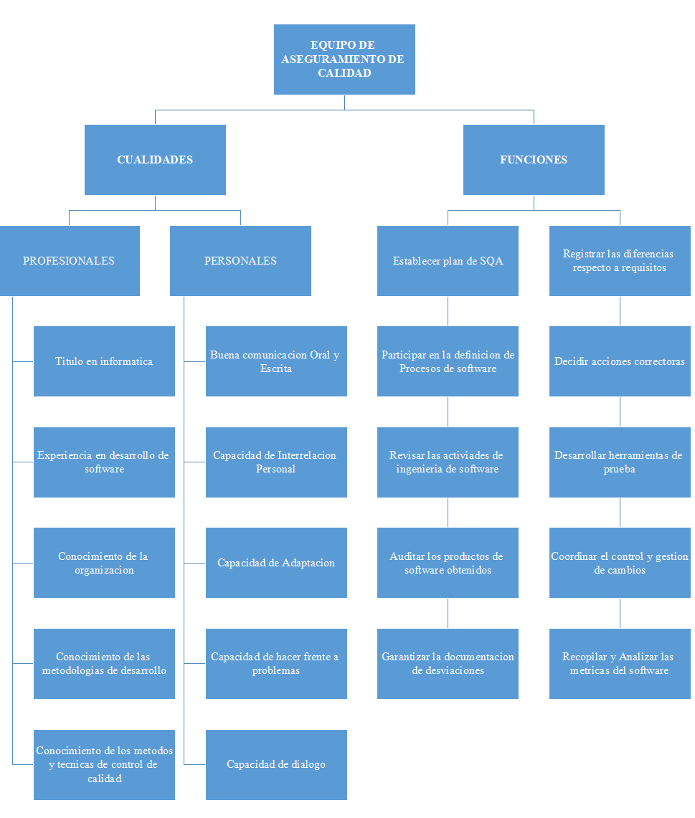

* 1. Revise los estándares ANSI/IEEE y establezca un orden de importancia según los temas que aborda cada uno, para lograr calidad en el software.
     1. **IEEE 1228-1994:** Planes de seguridad del software.
     2. **IEEE 730-1998:** Planes de aseguramiento de la calidad del software.
     3. **IEEE 1061-1992:** Estándar para una metodología de métricas de calidad del software.
     4. **IEEE 982.1, 982.2:** Diccionario estándar de medidas para producir software fiable.
     5. **IEEE 1008-1987:** Pruebas de unidad del software.
     6. **IEEE 1012 -1998:** Verificación y validación del software.
     7. **IEEE 829-1998:** Documentación de pruebas del software.
     8. **IEEE 1028-1997:** Revisiones del software.
     9. **IEEE 1044-1993:** Clasificación estándar para anomalías del software.
  2. Revise la guía ISO 9000-3 y al lado de cada uno de sus componentes describa su utilidad y un ejemplo aplicable a su proyecto.
* **Marco de trabajo de la empresa**
  + **Responsabilidades de gestión (proveedor y comprador)**: definir y documentar su política y sus objetivos con respecto a la calidad. Las responsabilidades, autoridades y relaciones entre todo personal, cuyo trabajo afecte la calidad del producto, deben ser definidas.
  + **Sistema de calidad**: se desarrollan instructivos para preparar procedimientos del sistema de calidad así como instrucciones para su aplicación.
  + **Auditorías internas**: Asignación de equipos para realización de auditorías periódicas.
  + **Acciones correctivas**: Creación de un ciclo de mejora continua del desarrollo de software

**EJEMPLOS**

**SUGEIRI:** Realización de reuniones de seguimiento con el equipo de trabajo así como reuniones periódicas con el cliente para evaluar el avance y validar si el proceso de sugerencias de productos va por buen camino y cumple con lo que el cliente necesita.

**DINNIBEL:** Revisión de plan de hitos y realización de reuniones de seguimiento y evaluación de avances con el equipo de trabajo y los clientes.

**BASILIO:** Programación y realización de reuniones periódicas con el objetivo de dar seguimiento a los avances de los procesos por parte del equipo de desarrollo y validar que los requerimientos del cliente se estén cumpliendo satisfactoriamente.

**Actividades del ciclo de vida**

* + **Revisión de la contratación**: Evaluación del equipo de trabajo, el planteamiento de requerimientos y las capacidades de la empresa de cumplir con el contrato.
  + **Especificación de requisitos del comprador**: Se realiza una lista de requisitos y se evalúa su factibilidad.
  + **Planificación del desarrollo:** Se plantea la planificación del proyecto, los cronogramas para realizar las tareas así como la asignación de recursos.
  + **Planificación de la calidad:** Definición de los factores de calidad a tomar en cuenta.
  + **Diseño e implementación:** Realización de un prototipo o modelo para ser entregado.
  + **Prueba y validación:** Realización todas las pruebas de calidad necesarias informando al cliente de cada suceso.
  + **Aceptación:** Establecimiento de acuerdo de ambas partes.
  + **Replicación, venta e instalación:** Se indican las normas de instalación y venta del software. Esto va a depender de lo estipulado en el contrato.
  + **Mantenimiento:** Soporte dado al software para mantener su buen funcionamiento. Esto va a depender de lo estipulado en el contrato.

**EJEMPLOS**

**SUGEIRI:** Diseño del contrato tomando en cuenta los requerimientos tanto del cliente como del desarrollador y realizando revisiones en conjunto con el cliente. Así como el diseño de prototipos, diagramas, etc, para evaluar el funcionamiento del proceso de sugerencias.

**DINNIBEL:** Redacción del contrato basándose en cuenta los requerimientos tanto del cliente como del desarrollador involucrando a ambos en el proceso. Validar la funcionalidad del proceso a través de prototipo, diagramas.

**BASILIO:** Redactar el contrato contemplando los requerimientos del cliente y del equipo de desarrollo y presentar el contrato a los involucrados en el proceso, además se debe validar los procesos haciendo prototipos, DFD, entre otros.

* **Actividades de apoyo (no dependientes del c.v)**
  + **Gestión de la configuración:** Actualización de informaciones empresariales para adaptación a nuevas empresa cliente
  + **Control de la documentación:** Documentación controlada del entorno de software.
  + **Registro de la calidad:** Documentación histórica de las inspecciones de calidad.
  + **Medición:** Prueba métrica para determinar y evaluar mejoría de aspectos en procesos.
  + **Reglas, prácticas y convenios**
  + **Herramientas y técnicas**
  + **Ventas**
  + **Productos software incluidos**
  + **Formación**

**EJEMPLOS**

**SUGEIRI:** Mantener la documentación de cada revisión de calidad realizada así como tener un historial con los cambios realizados ya sea por sugerencia del cliente como por auto criterio del equipo de trabajo.

**DINNIBEL:** Mantener historial de la documentación de cada revisión de calidad y de los cambios realizados.

**BASILIO:** Almacenar la documentación de cada revisión de calidad para mantener una referencia de los cambios realizados, de modo que sirva como aval en el futuro si algún cliente expone que no pidió el cambio, además enviar la documentación y los cambios realizados posteriormente..

**1.6.1.** **Modelo de McCall**

Este modelo para el cliente podria ser mas satisfactorio ya que se basa en un análisis de métrica que toma en cuenta los factores de operatividad, revisión y transición, de los cuales se componen otros elementos para obtener así un mejor producto, las metrica poseen una escala de 0 a 10 en busca de mas exactitud, concisión, generalidad, calidad y profesionalidad.

**1.6.2.** **SQA Estadística.**

Aqui se enfoca en satisfacer al cliente sin importar los medios y que se cumplan con todos los estándares de calidad, es decir, que cumpla con los factores dados y las evaluaciones, mientras que con los errores sean medidos y corregidos para lograr obtener un producto profesional.

* 1. Evalúe los componentes de este modelo y ordénelos colocando en primer lugar aquellos que considera debemos reforzar más en nuestro país debido a su baja aplicación. Sustente su opinión.

1. Mala interpretación de la comunicación con el cliente/usuario (MCC).
2. Desviación deliberada de la especificación (DDE).
3. Especificación incompleta o errónea (EIE).
4. Documentación imprecisa o incompleta (DII).
5. Error en la representación de los datos (ERD).
6. Error en la lógica de diseño (ELD).
7. Error en la traducción del diseño al lenguaje de programación (TLP).
8. Prueba incompleta o errónea (PIE).
9. Incumplimiento de los estándares de programación (IEP).
10. Interfaz hombre-máquina ambigua o inconsistente (IHM).
    1. Elabore un diagrama con los diferentes procedimientos de control

PROCEDIMIENTOS DE CONTROL

REVISIÓN MÍNIMA INTENSIDAD 0 (DIR, EDS, USR)

REVISIÓN TÉCNICA FORMAL INTENSIDAD 1 (DIR, EGC, EDS, USR)

PRUEBA

VALIDACIÓN DE MÓDULOS (DIR, EDS, EGC)

INTEGRACIÓN (DIR, EDS, EGC)

ACEPTACIÓN (DIR, EGC, EDS, USR)

AUDITORIAS

EDS

EGC

DIR

INSPECCIONES DETALLADAS INTENSIDAD 2 (DIR, EGC, EDS, USR)

RELACIÓN DE PROTOTIPO

USR

EGC

REVISIONES

AUD

EDS

* 1. Resuma y defina las etapas de la metodología de elaboración de planes específicos de calidad.
* **Actuaciones Pre eliminares:** Se designan los integrantes del proyecto, desde director hasta representante de los usuarios. Y se elaboran las especificaciones de usuarios para desarrollo.
* **Caracterización del proyecto:** Se designa el responsable de calidad, se diseña el diagrama característico y se aplica el esquema formal de clasificación, es decir, el perfil de riesgo, el foco de interés, etc.
* **Selección y adaptación de procedimientos de control:** se elaboran los esquemas correspondientes con los procedimientos de control que serán aplicados en el proyecto.
* **Selección y adaptación de instrumentos de control y elementos auxiliares:** Se definen los instrumentos para el control del proyecto y los elementos auxiliares que se toman en consideración para el plan SQA.
* **Redacción y aprobación del plan específico de calidad:** se redacta un plan específico de calidad tomando en cuenta todos sus componentes y etapas. También corresponde la aprobación del mismo.
* **Ejecución del plan:** Se ejecuta todo lo planificado en las etapas.
  1. Explique la estimación de factores criticas y obtención del diagrama característico.

La estimación de factores crítica se presentan como puntos que tratara de cumplir el proyecto, como caracteristicas que deben tener las maquinas, costes y complejidad del mismo.

**Atributos significativos del proyecto:**

* Requisitos de seguridad
* Requisitos de comportamiento externo
* Requisitos de comportamiento interno
* Tipología de la máquina virtual.
* Funcionalidad de máquina virtual
* Grado de definición, estructura y modularidad de las especificaciones.
* Grado de distribución y heterogeneidad de la máquina virtual.
  1. Elabore un diagrama que resuma los modelos de referencia del Plan General de Aseguramiento de la Calidad.

